**Viện Bảo Tàng Lịch Sử và Tưởng Niệm**

**11 Tháng Chín, New York**

*Lê Thiên (*19/12/2016)

Cách đây ba năm (2013), tại vùng Trung-Bắc New Jersey, một số bạn bè sắp, đang hoặc đã đi vào tuổi hưu tập hợp thành một nhóm mà danh xưng là LESA (Life Enhancement for Seniors Association – Hội Phát Huy Đời Sống Cho Người Cao Niên), được cả Tiểu Bang New Jersey lẫn Liên Bang Hoa Kỳ chuẩn thuận là một Tổ chức bất vụ lợi (non-profit Organization). Tuổi cao niên đuổi gà chẳng xong, thì nào làm nên nên trò trống gì! Chỉ mỗi tháng tập họp nhau tán ngẩu, nói dốc một vài tiếng đồng hồ rồi tan hàng. Những người còn chút dáng trẻ khỏe thì xung phong làm một vài việc tự nguyện lặt vặt. Mỗi năm, tổ chức một ngày dã ngoại, viếng cảnh đây đó.

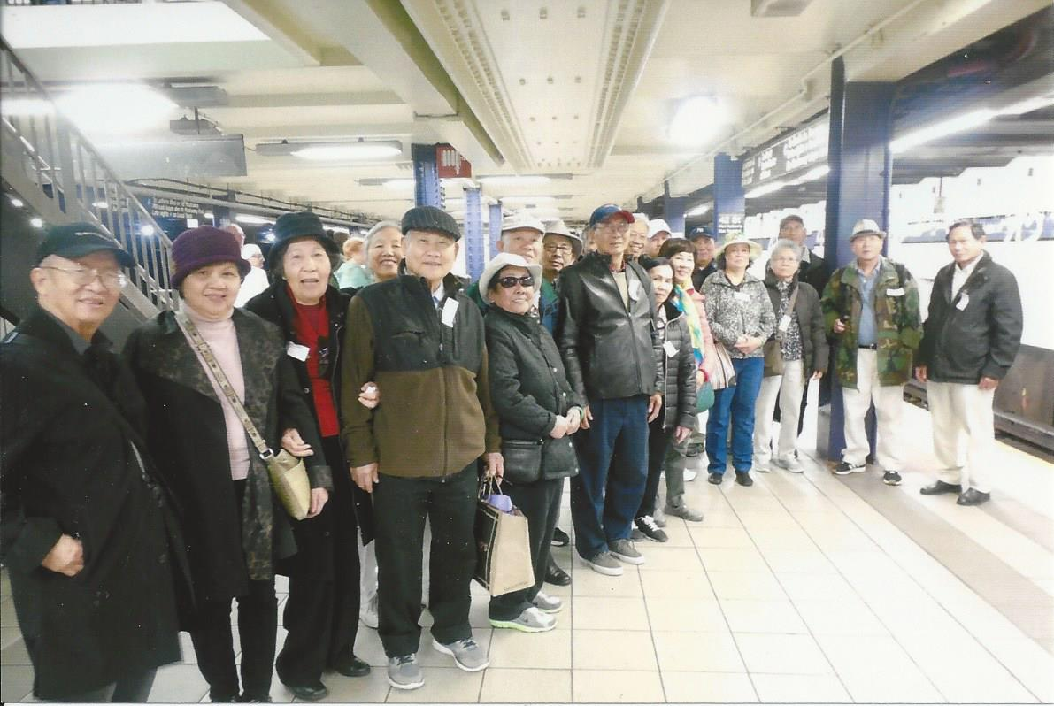

**Viếng khu Bảo tàng lịch sử và tưởng niệm 9/11.**

Năm nay, ngày 15/10/2016, hơn 20 Tuổi Hạc cùng thực hiện chuyến du ngoạn viếng khu Bảo tàng lịch sử và tưởng niệm 9/11, Thành phố New York.

Khắp thế giới, có lẽ ít ai quên ngày 11 Tháng 9, năm 2001, gọi là ngày Nine One One (Chín Một Một), ngày kinh hoàng của nước Mỹ và của toàn thế giới: Bốn chiếc phản lực cơ lớn chở khách đã bị quân khủng bố cưỡng đoạt, cướp tay lái. Hai chiếc đâm trực diện vào hai Tòa Tháp Đôi Trung Tâm Thương Mại Thế Giới tọa lạc tại khu cuối phố New York; một chiếc đâm vào Ngũ Giác Đài ở Thủ đô Hoa Thịnh Đốn, và một chiếc bị rơi xuống một khu vực thuộc lãnh thổ Tiểu bang Pennsylvania. Hàng trăm người trên 4 chiếc phi cơ đều chết. Dưới đất hàng ngàn người vô tội bị tàn sát khủng khiếp. Riêng khu Thương Mại Thế Giới (World Trade Center – WTC) từ một khu kinh tế sầm uất của nước Mỹ và thế giới đã nhanh chóng trở thành vùng đổ nát hoang tàn.

Từ 5 năm qua (2001-2016) với nổ lực phi thường của cơ quan công quyền và dân chúng cũng như sự đóng góp tài năng từ các nhà kiến trúc, các kỹ sư cùng các nghệ nhân ưu tú nhất của Hoa Kỳ, khu đất hoang tàn gọi la Groud Zero đã hồi sinh với sức sống mãnh liệt. Trong khối cơ ngơi hùng vĩ được tái tạo, một tòa nhà rộng lớn, nhiều tầng được dành làm **khu Bảo tàng lịch sử và tưởng niệm 9/11** *(*[*National September 11 Memorial & Museum*](https://www.911memorial.org/)*)*. Du khách mua vé được xếp hàng đi vào viếng khu này. Chúng tôi dong ruỗi nhiều khu vực của Viện bảo tàng, được nhìn tận mắt sự tàn phá khủng khiếp của cuộc khủng bố tàn nhẫn vô nhân tính man rợ nhất loài người.

Thời giờ và tuổi tác không cho phép chúng tôi đi xem hết mọi nơi, quan sát đầy đủ và tường tận mọi vết tích của sự đổ vỡ và nát vụn cả một khu thương mãi đồ sộ nhộn nhịp sầm uất mà ai cũng cho là biểu tượng một nước Mỹ vĩ đại với nền kinh tế giàu mạnh hàng đầu thế giới. Nào ai ngờ chỉ trong một buổi sáng, bộ mặt của WTC New York chẳng còn ra hình hài gì.

**Một vài hình tượng đáng ghi khắc.**

Giờ đây trước mặt chúng tôi và hàng triệu du khách, sự hồi sinh của Khu Ground Zero New York như đang mang về lại cho thành phố này hình ảnh tráng lệ của nó giống như thuở nào, có khi còn rực rỡ hơn, nguy nga hơn. Hai tòa Tháp Đôi đã bị tàn phá nay được thay thế bằng Tháp Tự Do (Freedom Tower) với kỹ thuật tân tiến và nghệ thuật kiến trúc hết sức tân kỳ.

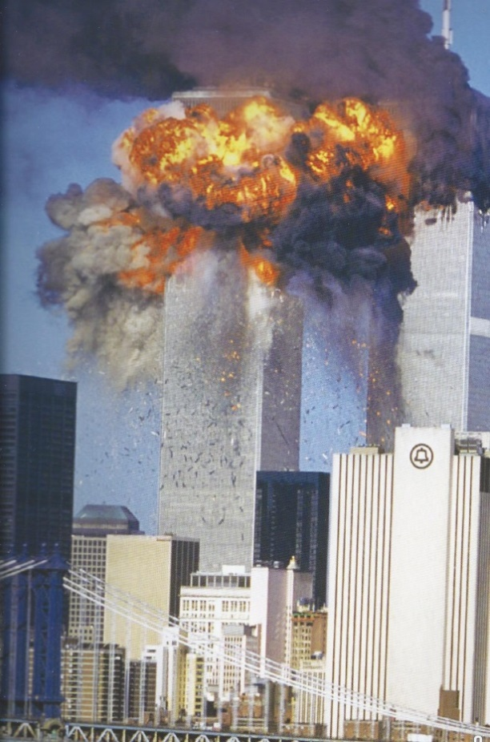 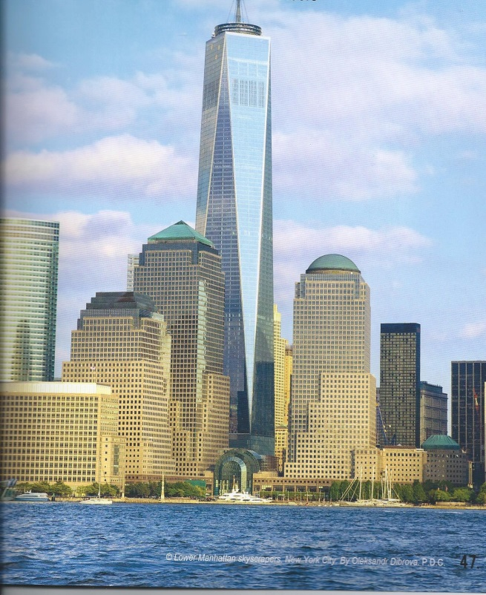

***Tháp Đôi (Twin Tower) 11 Tháng 9, 2001 Tháp Tự Do (Freedom Tower) 2016***

Chúng tôi thật tiếc không nán lại được lâu để quan sát tường tận những đổi thay trên mảnh đất này chỉ sau năm năm chỉnh tran*g* từ đống mảnh vụn đổ nát hoang tàn. Trí nhớ chúng tôi cũng mỏi mòn cạn kiệt, nên hết thảy những gì chúng tôi đã chứng kiến giờ không còn lưu lại để có thể tả nên lời, trừ vài hình ảnh đặc biệt, như cây Thánh Giá đồ sộ hình thành từ hai cây đà sắt còn sót lại giữa vô số những sắt thép đã bị tan chảy hay biến dạng nhăn nhúm.

Cùng với cây Thánh Giá kỷ vật này, còn có một cây Thánh sắt khác nhỏ hơn, do các nghệ nhân thực hiện từ những mẩu sắt vụn, biểu trưng những mảnh đời xấu số nối kết lại chịu đau thương cùng với Chúa Giêsu trên cây Thập giá. Thánh giá này nay đã được đặt tại nơi trang trọng nhất trước tiền đường Nhà thờ Công Giáo Thánh Phêrô ở số 22 Barclay Street, NY, cách Freedom Tower một dãy phố về phía đông bắc. Cây Thánh Giá cao 28 feet với tên gọi là *Thánh Giá Tưởng Niệm Chín Một Một* (9/11). Nhìn lên Thánh Giá này và cầu nguyện, chúng tôi liên tưởng tới phận người mỏng manh chỉ trong chốc lát đã đi về cõi vĩnh hằng.

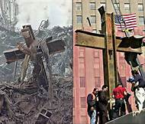 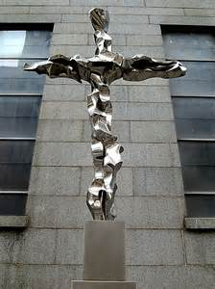

Trong số hàng ngàn nạn nhân ở đây, chúng tôi không thể quên hình ảnh vị Linh mục can trường và giàu lòng nhân ái người Mỹ thuộc Dòng Thánh Phanxicô tại New York. Ngài là một trong những nạn nhân tử vong đầu tiên của thảm họa khủng bố nơi Ground Zero này.

**Vị Linh mục tuyên úy anh dũng*.***

Cha MYCHAL JUDGE [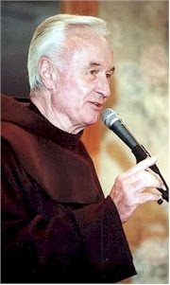](http://4.bp.blogspot.com/_Yhmb2ZjFBNk/S2uXqr6I0lI/AAAAAAAAB-s/Tcjk-yA3vJY/s1600-h/Father+Mychal+Judge.+2.jpg)là một trong số 343 Chiến sĩ Cứu hỏa New York đã hy sinh vì liều thân cứu người trong trận khủng bố hủy diệt loài người này. Theo một nhân chứng kể lại, khi bị một mảnh vỡ rơi vào đầu, Cha MYCHAL ngã xuống và miệng Cha vẫn còn thốt lên lời nguyện: *“Lạy Chúa Giêsu, xin Chúa chấm dứt ngay cảnh này. Lạy Chúa, xin Chúa chấm dứt đi – Jesus, please end this right now! God, please end it!”* Tuần báo Philadelphia đã không ngần ngại ví hình ảnh Cha MYCHAL JUDGE với hình ảnh Bức Tượng Từ Bi mà tác giả bài báo ca tụng là Hình ảnh Người Từ Bi Hoa Kỳ (American Pietà).

Chúng tôi xin trích lược một đoạn từ bài viết của Nguyễn Trung trên VietCatholic News ngày 08 Tháng 9, 2010 với nhan đề *“Lời cầu nguyện của một linh mục trong ngày 11-09-2001”* như sau:

*Cha Mychal Judge chỉ là một trong số 2995 người tử nạn được thống kê của ngày 11-9-2001. Người ta nhớ về cha một cách ray rứt và sâu đậm nhất không hẳn vì cha là nạn nhân đầu tiên và nổi tiếng nhất được chính thức ghi nhận của ngày 11-9, không hẳn vì cha là linh mục tuyên úy của đội cứu hỏa New York, không hẳn vì tấm hình bi thương nhất, được đăng tải nhiều nhất của ngày 11-9 khi các đồng đội mắt thẫm nước mắt khiêng xác cha đi giữa đám bụi mịt mù. Nhưng những con người Hoa Kỳ rất thế tục và thực dụng của thế kỉ 21 lại ray rứt nhớ nhiều nhất về cha vì một lời cầu nguyện.*

*Mychal sinh năm 1933 trong một gia đình mới từ Ireland đến định cư tại New York. Tuổi thơ của cậu trôi qua trong nghèo khổ và giữa những người nghèo khổ. Từ tấm bé cậu đã tỏ ra có lòng thương cảm đặc biệt với người nghèo. Cậu thường cho những người ăn mày bên vệ đường tất cả những đồng xu ít ỏi của mình. Năm lên sáu tuổi Mychal phải chứng kiến cảnh thân phụ vật vã qua đời vì một căn bệnh lâu dài và đau đớn khủng khiếp. Thiếu mất cột trụ trong gia đình, Mychal phải đi đánh giầy kiếm sống tại nhà ga Penn gần với nhà dòng Phan-xi-cô. Cậu ngưỡng mộ các tu sĩ và ước ao trở thành một Phan-sinh. Năm 15 tuổi cậu gia nhập dòng, và năm 28 tuổi thụ phong linh mục.*

*Năm 1992 cha Mychal làm tuyên úy cho Sở cứu hỏa New York. Cha thường làm việc 16 tiếng mỗi ngày để linh hướng cho lính cứu hỏa và gia đình của họ. Ngoài ra cha còn phục vụ những người vô gia cư, thiếu ăn, nghiện rượu, bệnh nhân, những người nhiễm AIDS, dân nhập cư, đồng tính. Có lần cha cởi ngay cái áo lạnh đang mặc để tặng cho một phụ nữ không nhà. Cha nói: “Chị ấy cần đến cái áo này hơn tôi.” Một thanh niên sắp chết vì AIDS hỏi cha: “Chúa có ghét con không?” Để trả lời, cha bồng anh lên, hôn anh và nhẹ nhàng ru anh trên tay cha.*

*Lúc sinh thời nhiều người vẫn coi cha Mychal như một vị thánh vì những việc bác ái phi thường và chiều sâu tâm linh của cha. Mỗi khi nguyện ngắm cha Mychal thường chìm vào trong một trạng thái xuất thần lâu giờ. Sau đó cha rất kinh ngạc vì thời gian mấy tiếng đồng hồ đã trôi qua nhanh như thế. Cha John McNeill, linh hướng của cha Mychal nói rằng cha Mychal là một người luôn kết hợp sâu xa với Chúa.*

*Khi nghe tin World Trade Center bị một chiếc máy bay đâm vào cha Mychal đã chạy đến ngay hiện trường. Tại đó ông Rudolph Giuliani, thị trưởng New York, gặp cha trước tòa nhà đang cháy. Ông xin cha cầu nguyện cho thành phố và các nạn nhân. Cha ban phép xức dầu cho vài người đang hấp hối trên đường phố rồi đi vào tiền sảnh của Tòa Tháp Bắc khi đó chưa bị tấn công bởi chiếc máy bay thứ 2 và được dùng làm bộ chỉ huy của toán cấp cứu. Vào lúc đó nhiều linh mục khác cũng có mặt trước Tòa Tháp Đôi nhưng cha Mychal là linh mục duy nhất đi vào bên trong. Lúc 9:59 sáng Tòa Tháp Nam bị sụp đổ khiến những mảnh vụn bay tràn vào Tòa Tháp Bắc giết chết nhiều người trong số đó có cha Mychal, người ta còn nghe tiếng cha cầu nguyện lớn tiếng: Lạy Chúa xin chấm dứt thảm trạng này!*

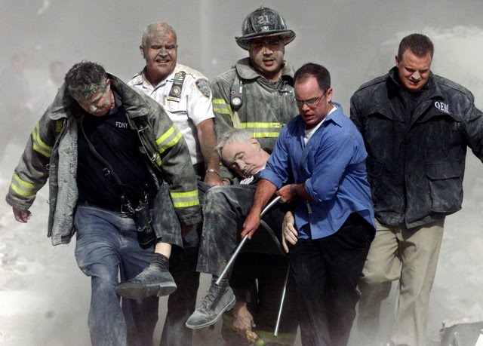

Cha Joe Hertel, vị tuyên úy khác sống sót sau thảm họa, đã chứng kiến cái chết của Cha Mychal Judge. Theo lời chứng của Cha Joe, khi chiếc máy bay đầu tiên tông vào tòa Tháp Đôi, Cha Mychal Judge đã nhanh chóng đến hiện trường, xông vào vòng vây của lửa. Cha Mychal có thể bỏ chạy, nhưng ngài nhất định không chạy.Trước mặt ngài, nhiều người chết và bị thương. Cha phải đứng lại để ban các phép bí tích sau cùng cho bao nhiêu người đang lâm nguy. Rồi thì Tòa nhà Tháp Đội đổ sụp, đè lên Cha Mychal cùng với hàng trăm nhân viên cứu hỏa và hàng ngàn những kẻ vô tội khác. Cha Joe nhận xét*: “Chấp nhận nguy hiểm, Cha Mychal đã nên giống Chúa Kitô, chết cho con người để cứu giúp con người.”*

**Bài học nhớ đời.**

Viếng Trung Tâm Thương Mãi Thế Giới, chúng tôi bàng hoàng trước cảnh đổ nát hoang tàn bao nhiêu, càng đau lòng và xúc động bấy nhiêu trước những tấm hình chân dung của hàng ngàn nạn nhân vô tội thuộc mọi lứa tuổi từ mọi quốc gia khắp thế giới đã gục ngã tất tưởi ngay trong buổi sáng 11 tháng Chín, 2001. Chúng tôi âm thầm cầu nguyện và ghi vội câu nói đáng suy ngẫm của một nhân vật vô danh in đậm ở một góc viện bảo tàng: “*Khi một con chim còn sống, nó ăn những con kiến. Khi con chim chết đi, đàn kiến lại ăn con chim. Một thân cây làm ra được hàng triệu que diêm. Chỉ cần một que diêm đủ thiêu rụi hàng triệu thân cây. Giờ khắc và hoàn cảnh có thể thay đổi bất cứ lúc nào… Bạn có thể đầy quyền lực vào thời khắc này, nhưng hãy nhớ thời khắc thì quyền lực hơn bạn nhiều. Vậy, bạn hãy là người tốt và hãy làm điều tốt.”*

Khi tưởng niệm những người bị quân khủng bố tàn sát dã man tại Hoa Kỳ trong ngày 11/9/2001, chúng tôi làm sao quên được hình ảnh trên quê hương Việt Nam chúng ta thời trước 1975, quân khủng bố CS Bắc Việt cũng man rợ không kém, đã từng tuân theo lệnh của CS Quốc tế, pháo kích bừa bãi vào các trường học, bệnh viện, chợ búa, thôn làng… giết chết hàng hàng lớp lớp trẻ em, phụ nữ, người già vô tội trên toàn cõi Miền Nam Việt Nam thân yêu của chúng tôi… chỉ vì cái lý tưởng mơ hồ, mù quáng gọi là lý tưởng “thế giới đại đồng quốc tế vô sản chuyên chính.”

Lê Thiên

19/12/2016